**Лекція №3**

**«НАВАНТАЖЕННЯ, НАПРУГИ Й ДЕФОРМАЦІЇ. ОСОБЛИВОСТІ ДЕФОРМАЦІЇ ПОЛІКРИСТАЛІЧНИХ ТІЛ. НАКЛЕП, ПОВЕРНЕННЯ І РЕКРИСТАЛІЗАЦІЯ.»**

**ПЛАН**

1. Фізична природа деформації металів.
2. Природа пластичної деформації.
3. Руйнування металів.
4. Особливості деформації полікристалічних тіл.
5. Вплив пластичної деформації на структуру і властивості металу. Наклеп.
6. Вплив нагріву на структуру і властивості деформованого металу: повернення і рекристалізація.

**1.**

**Деформацією** називається зміна форми і розмірів тіла під дією напружень.

**Напруження** – сила, що діє на одиницю площі перерізу деталі

Напруження і викликані ними деформації можуть виникати при дії на тіло зовнішніх сил розтягнення, стискання й т. ін., а також у результаті фазових (структурних) перетворень, усадки й інших фізико-хімічних процесів, що протікають у металах і пов'язаних зі зміною об’єму.

Метал, що знаходиться в напруженому стані, при будь-якому виді навантаження завжди випробовує напруження нормальні й дотичні (рисунок 3.1).

Зростання нормальних і дотичних напружень приводить до різних наслідків. Зростання нормальних напружень призводить до крихкого руйнування. Пластичну деформацію викликають дотичні напруження.

Деформація металу під дією напружень може бути пружною і пластичною.

**Пружною** називається деформація, що повністю зникає після зняття напружень, що її викликає.

При пружному деформуванні змінюються відстані між атомами металу в кристалічних решітках. Зняття навантаження усуває причину, що викликала зміну міжатомної відстані, атоми стають на колишні місця, і деформація зникає.

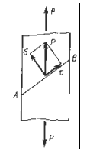

Рисунок 3.1 - Схема виникнення нормальних і дотичних напружень у металі при його навантаженні

Пружна деформація на діаграмі деформації характеризується лінією ОА (рисунок 3.2).

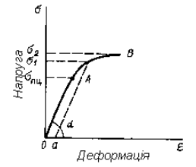

Рисунок 3.2 - Діаграма залежності деформації металу ε від діючих напружень σ

Якщо нормальні напруги досягають значення сил міжатомних зв'язків, то спостерігається крихке руйнування шляхом відриву (рисунок 3.3).

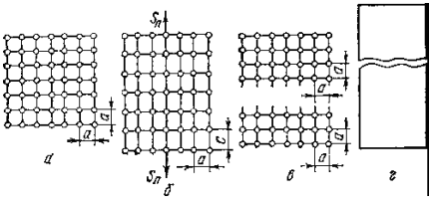

Рисунок 3.3 - Схема пружної деформації та крихке руйнування під дією пружних напружень

Залежність між пружною деформацією ε і напруженням σ виражається законом Гука:

σ =Е·ε , (3.1)

де Е - модуль пружності.

Модуль пружності є найважливішою характеристикою пружних властивостей металу. За фізичною природою величина модуля пружності розглядається як міра міцності зв'язків між атомами у твердому тілі.

Ця механічна характеристика структурно нечутлива, тобто термічна обробка або інші способи зміни структури не змінюють модуль пружності, а підвищення температури, що змінює міжатомні відстані, знижує модуль пружності.

**Пластичною або залишковою** називається деформація після припинення дії викликаних нею напружень.

При пластичному деформуванні одна частина кристала переміщається відносно іншої під дією дотичних напружень. При знятті навантажень зсув залишається, тобто відбувається пластична деформація (рисунок 3.4).

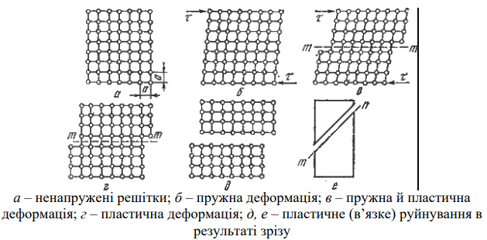

Рисунок 3.4 - Схема пластичної деформації і в’язкого руйнування під дією дотичних напружень

У результаті розвитку пластичної деформації може відбутися в’язке руйнування шляхом зсуву.

**2.**

Метали і сплави у твердому стані мають кристалічну будову, і характер їх деформації залежить від типу кристалічної структури і від наявності недосконалостей у цій структурі.

Розглянемо пластичну деформацію в монокристалі.

Пластична деформація може протікати під дією дотичних напружень і може здійснюватися двома способами.

1 Трансляційне ковзання по площинах (рисунок 3.5,а). Одні шари атомів кристала сковзають по інших шарах, причому вони переміщаються на дискретну величину, рівну цілому числу міжатомних відстаней.

У проміжках між смугами ковзання деформація не відбувається. Тверде тіло не змінює своєї кристалічної будови під час пластичної деформації й розташування атомів в елементарних комірках зберігається.

Площинами ковзання є кристалографічні площини з найбільш щільним упакуванням атомів.

Це найбільш характерний вид деформації при обробці тиском.

2 Двійникування - поворот однієї частини кристала в положення, симетричне іншій його частині. Площиною симетрії є площина двійникування (рисунок 3.5,б).

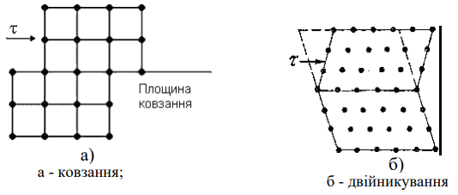

Рисунок 3.5 - Схеми пластичної деформації різними способами

Двійникування найчастіше виникає при пластичній деформації кристалів з об’ємно центрованими і гексагональними решітками, причому з підвищенням швидкості деформації й зниженням температури схильність до двійникування зростає.

Двійникування може виникати не тільки в результаті дії зовнішніх сил, але й у результаті відпалу пластично деформованого тіла. Це характерно для металів із гранецентрованими кубічними решітками (мідь, латунь). Двійникуванням можна досягти незначного ступеня деформації.

**3.**

Процес деформації при досягненні високих напружень завершується руйнуванням. Тіла руйнуються по перерізу не одночасно, а внаслідок розвитку тріщин. Руйнування включає три стадії: зародження тріщини, її поширення через переріз, остаточне руйнування.

Розрізняють крихке руйнування - відрив одних шарів атомів від інших під дією нормальних розтягуючих напружень. Відрив не супроводжується попередньою деформацією. Механізм зародження тріщини однаковий - завдяки скупченню дислокацій, що рухаються, перед перешкодою (межі субзерен, фазові межі), що приводить до концентрації напружень, достатньої для утворення тріщини. Коли напруження досягають певного значення, розмір тріщини стає критичним і подальше зростання здійснюється довільно.

Для руйнування характерна гостра, часто розгалужена тріщина. Величина зони пластичної деформації в гирлі тріщини мала. Швидкість поширення крихкої тріщини велика - близька до швидкості звуку (раптове, катастрофічне руйнування). Енергоємність крихкого руйнування мала, а робота поширення тріщини близька до нуля.

Розрізняють **транскристалітне руйнування** - тріщина поширюється по тілу зерна, інтеркристалітне - по межах зерен (завжди *крихке*).

Результатом крихкого руйнування є блискучий світлий кристалічний злам зі струмковою будовою. Крихка тріщина поширюється по декількох паралельних площинах. Площина зламу перпендикулярна нормальним напруженням.

**В’язке руйнування** – руйнування шляхом зрізу під дією дотичних напружень. Йому завжди передує значна пластична деформація.

Тріщина, яка розкривається, тупа. Величина пластичної зони перед тріщиною велика. Мала швидкість поширення тріщини. Енергоємність значна, енергія витрачається на утворення поверхонь розділу й на пластичну деформацію. Більша робота затрачується на поширення тріщини. Поверхня зламу негладка, розсіює світлові промені, матова (*волокнистий* злам). Площина зламу розташовується під кутом.

За зламом можна визначити характер руйнування.

**4**

Розглянемо холодну пластичну деформацію полікристала. Пластична деформація металів і сплавів як тіл полікристалічних має деякі особливості в порівнянні із пластичною деформацією монокристала.

Деформація полікристалічного тіла складається з деформації окремих зерен і деформації в прикордонних об’ємах. Окремі зерна деформуються ковзанням і двійникуванням, однак взаємний зв'язок зерен та їх множинність у полікристалі вносять свої особливості в механізм деформації.

Площини ковзання зерен довільно орієнтовані в просторі, тому під впливом зовнішніх сил напруження в площинах ковзання окремих зерен будуть різні. Деформація починається в окремих зернах, у площинах ковзання яких виникають максимальні дотичні напруження. Сусідні зерна будуть розвертатися й поступово втягуватися в процес деформації. Деформація приводить до зміни форми зерен, зерна одержують форму, витягнуту в напрямку найбільш інтенсивної течії металу - текстура (повертаються осями найбільшої міцності уздовж напрямку деформації). Зміна структури при деформації показана на рисунку 3.6.

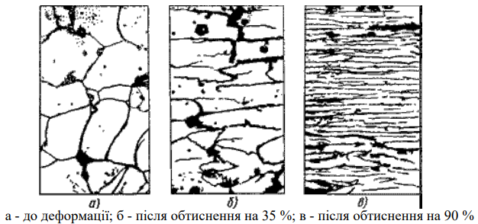

Рисунок 3.6 - Зміна структури при деформації

Метал набуває волокнистої будови. Волокна з витягнутими уздовж них неметалевими включеннями є причиною неоднаковості властивостей уздовж і впоперек волокон - ***анізотропія***. Одночасно зі зміною форми зерен у процесі пластичної деформації відбувається зміна орієнтування в просторі їх кристалічних решіток.

Коли кристалічні решітки більшості зерен одержують однакове орієнтування, виникає *текстура деформації*.

**5**

Текстура деформації створює кристалічну анізотропію, при якій найбільша різниця властивостей проявляється для напрямків, розташованих під кутом 45° один від одного. Зі збільшенням ступеня деформації характеристики пластичності (відносне подовження, відносне звуження) і в'язкості (ударна в'язкість) зменшуються, а характеристики міцності (межа пружності, межа текучості, межа міцності) і твердість збільшуються (рисунок 3.7). Також підвищується електроопір, знижуються опір корозії, теплопровідність, магнітна проникність.

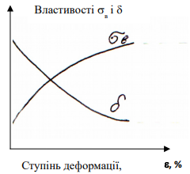

Рисунок 3.7 - Вплив холодної пластичної деформації на механічні властивості металу

Сукупність явищ, пов'язаних зі зміною механічних, фізичних та інших властивостей металів у процесі пластичної деформації, називають деформаційним **зміцненням** або **наклепом**.

Зміцнення при наклепі пояснюється зростанням на кілька порядків щільності дислокацій:

ρ = 106…108→1011-1012 .

Їх вільне переміщення ускладнюється взаємним впливом, також гальмуванням дислокацій у зв'язку із здрібнюванням блоків і зерен, скривлення решіток металів, виникненням напруг.

**6**

Деформований метал знаходиться в незрівноваженому стані. Перехід до зрівноваженого стану пов'язаний зі зменшенням скривлення у кристалічних решітках, зняттям напруг, що визначається можливістю переміщення атомів.

При низьких температурах рухомість атомів мала, тому стан наклепу може зберігатися необмежено довго.

При підвищенні температури металу в процесі нагрівання після пластичної деформації дифузія атомів збільшується й починають діяти процеси знеміцнення, що приводять метал у більш зрівноважений стан – **повернення** й **рекристалізація**.

Подану на рисунку 3.8 діаграму можна поділити на три частини:

* 1-ша стадія – повернення;
* 2-га стадія – первинна рекристалізація;
* 3-тя стадія – збиральна рекристалізація.

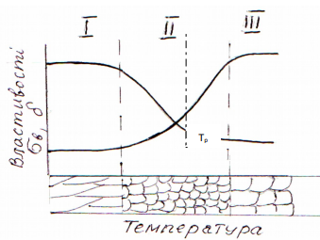

Рисунок 3.8 - Вплив нагрівання деформованого металу на механічні властивості

1-ша стадія - *повернення*. Невелике нагрівання викликає прискорення руху атомів, зниження щільності дислокацій, усунення внутрішніх напружень і відновлення кристалічних решіток (рисунок 3.9,а).

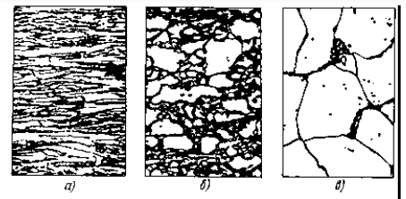

Рисунок 3.9 - Зміна структури деформованого металу при нагріванні

Процес часткового знеміцнення й відновлення властивостей називається *відпочинком* (перша стадія повернення). Проходить при температурі

T = (0,25…0,3)Tпл.

Повернення зменшує скривлення кристалічних решіток, але не впливає на розміри й форму зерен і не перешкоджає утворенню текстури деформації.

При нагріванні до досить високих температур рухомість атомів зростає і відбувається *рекристалізація*.

**Рекристалізація** – процес зародження та росту нових недеформованих зерен при нагріванні наклепаного металу до певної температури.

Нагрівання металу до температур рекристалізації супроводжується різкою зміною мікроструктури і властивостей. Нагрівання приводить до різкого зниження міцності при одночасному зростанні пластичності. Також знижується електроопір і підвищується теплопровідність.

2-га стадія - первинна рекристалізація (обробки) полягає в утворенні центрів кристалізації й росту нових зрівноважених зерен з нескривленими кристалічними решітками. Нові зерна виникають біля меж старих зерен і блоків, де решітки були найбільш скривлені. Кількість нових зерен поступово збільшується і у структурі не залишається старих деформованих зерен (рисунок 3.9,б).

Рушійною силою первинної рекристалізації є енергія, акумульована в наклепаному металі. Система прагне перейти в стійкий стан з нескривленими кристалічними решітками.

3-тя стадія - збірна рекристалізація полягає в зростанні нових зерен, що утворилися (рисунок 3.9,в).

Рушійною силою є поверхнева енергія зерен. При дрібних зернах поверхня розділу більша, тому є великий запас поверхневої енергії. При збільшенні зерен загальна довжина меж зменшується, і система переходить у більш зрівноважений стан.

Температура початку рекристалізації пов'язана з температурою плавлення

Трек = *а* Тпл , (3.2)

* для металів *а* = 0,4;
* для твердих розчинів *а* = 0,5…0,8;
* для металів високої чистоти *а* = 0,1…0,2.

На властивості металу великий вплив має розмір зерен, що утворилися при рекристалізації. У результаті утворення великих зерен при нагріванні до температури ***t1*** починає знижуватися міцність й, особливо значно, пластичність металу.

Основними факторами, що визначають величину зерен металу при рекристалізації, є температура, тривалість витримки при нагріванні й ступінь попередньої деформації (рисунок 3.10).

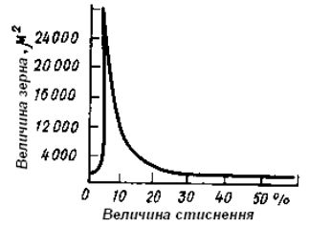

Рисунок 3.10 - Вплив попереднього ступеня деформації металу на величину зерна після рекристалізації

З підвищенням температури відбувається збільшення зерен, зі збільшенням часу витримки зерна також збільшуються. Найбільш великі зерна утворюються після незначної попередньої деформації 3...10 %. Таку деформацію називають ***критичною***. І така деформація небажана перед проведенням рекристалізаційного відпалу.

Існує спеціальна термічна обробка, яка називається рекристалізаційним відпалом.

**Рекристалізаційний відпал** – це термічна обробка, що проводиться з метою усунення наклепу і полягає в нагріванні до температури, що забезпечує завершення в деформованому металі рекристалізаційних процесів.

Деформація, що проводиться при температурі нижче температури рекристалізації Тр, називається **холодною пластичною деформацією**.

Деформація, що проводиться при температурі вище температури рекристалізації, називається **гарячою пластичною деформацією**.

При гарячій пластичній деформації наклепу, як правило, немає, тому що в процесі гарячої пластичної деформації поряд зі зміцненням проходять процеси зменшення за рахунок рекристалізації.

Однак якщо швидко відбувається охолодження після гарячої пластичної деформації, то наклеп можна зберегти.

Після гарячої пластичної деформації спостерігається анізотропія властивостей за рахунок того, що витягуються неметалеві включення і дендрити при деформації. Утворюються волокна, які можна побачити при макроструктурному аналізі. При виготовленні деталей цей фактор необхідно враховувати. Треба, щоб волокна були розташовані вздовж дії основних напружень.

Практично рекристалізаційний відпал проводять для маловуглецевих сталей при температурі 600…700 0С, для латуней і бронз – 560…700 0С, для алюмінієвих сплавів – 350…450 0С, для титанових сплавів – 550…750 0С.

**Контрольні запитання**

1. Що називають деформацією?
2. Дайте визначення напруженням. Які напруження випробовує метал, що знаходиться в напруженому стані?
3. Що називають пружною деформацією? Що виражає закон Гука?
4. Коли настає крихке руйнування металу?
5. Що називають пластичною деформацією? Опишіть схему і природу цієї деформації.
6. Які ви знаєте види руйнування металів? Опишіть схеми в’язкого і крихкого руйнувань.
7. Опишіть особливості деформації полікристалічних тіл.
8. Який вплив мають пластичні деформації на структуру і властивості металу?
9. Що таке рекристалізація?

**Список літератури**

1. Атаманюк В.В. Технологія конструкційних матеріалів. – Київ: Кондор, 2006. – 528 с.
2. Хільчевський В.В., Кондратюк С.Є., Степаненко В.О., Лопатько К.Г. Матеріалознавство і технологія конструкційних матеріалів. – Київ: «Либідь», 2002. – 326 с.